Bài 1: Bé hãy tô màu số theo nét chấm mờ và đọc to các chữ số vừa tô được.
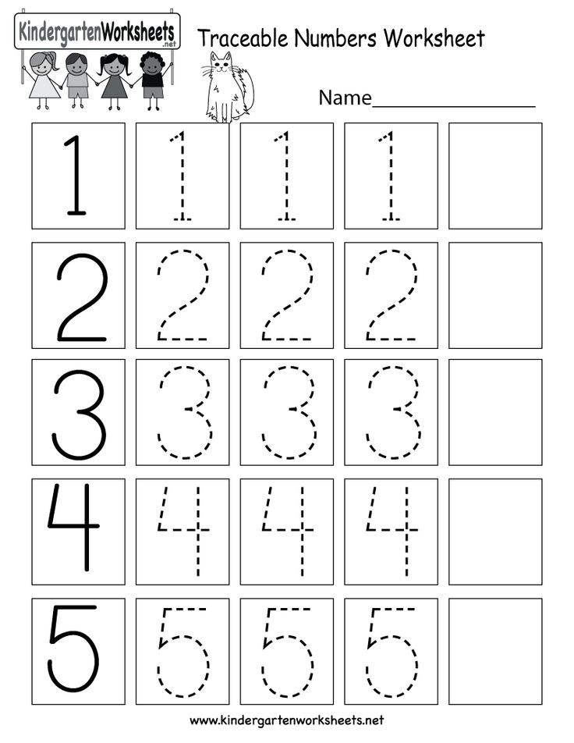

Bài 2: Bé hãy tô theo nét chấm mờ và tô màu thật đẹp nhé.
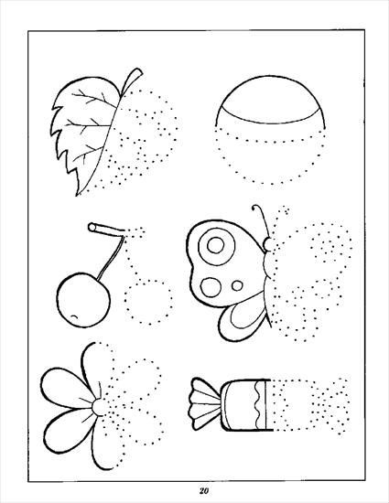

Bài 3:Bé hãy đếm số hình bên trái, cắt và dán số đếm tương tương ứng vào ô trống.
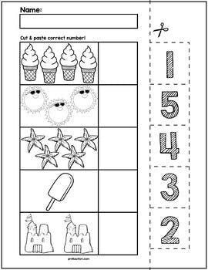

Bài 4:Bé hãy đếm hình và nối với các số tương ứng.
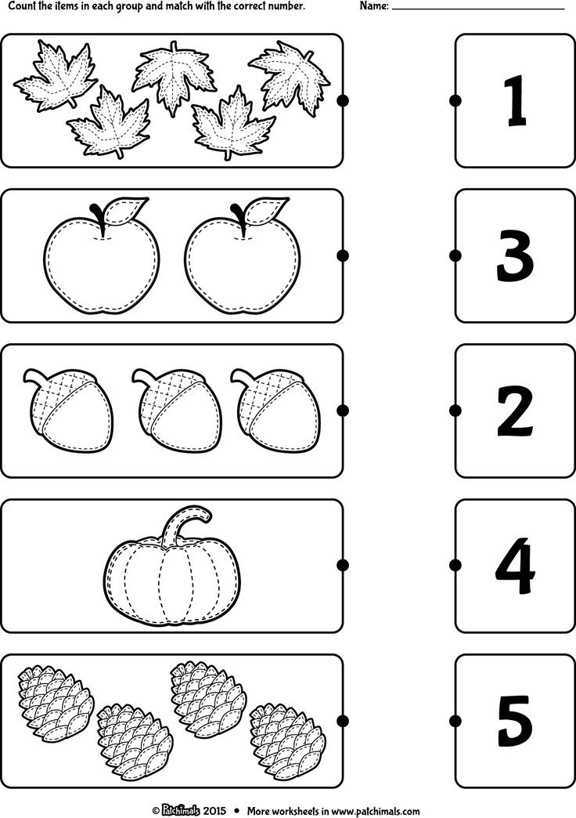

Bài 5: Bé hãy đếm và đánh dấu vào ô số tương ứng và sau đó tô màu thật đẹp nhé!
